ИНФОРМАЦИОННЫЙ
БЮЛЛЕТЕНЬ

ОРГАНОВ МЕСТНОГО САМОУПРАВЛЕНИЯ МУНИЦИПАЛЬНОГО ОБРАЗОВАНИЯ
ОРЛОВСКИЙ МУНИЦИПАЛЬНЫЙ РАЙОН
КИРОВСКОЙ ОБЛАСТИ

(ОФИЦИАЛЬНОЕ ИЗДАНИЕ)

№ 38(236)
Ноябрь 2017

Содержание
1. | Постановление администрации Орловского района от 16.11.2017 № 794 «О внесении изменений в постановление администрации Орловского района от 27.12.2016 № 683»
2. | Постановление администрации Орловского района от 16.11.2017 № 795 «О внесении изменений в постановление администрации Орловского района от 27.12.2016 № 684»
3. | Постановление администрации Орловского района от 22.11.2017 № 805 «О внесении изменений в постановление администрации Орловского района от 15.12.2016 г. № 660»
4. | Постановление администрации Орловского района от 22.11.2017 № 807 «О внесении изменений в муниципальную программу «Развитие агропромышленного комплекса муниципального образования Орловский район в 2014 – 2020 годах»
5. | Постановление главы Орловского района от 17 .11.2017 № 15-гр «О внесении изменений в постановление администрации Орловского района от 22.02.2014 № 5-п-гр»
6. | Распоряжение администрации Орловского района от 20.11.2017 № 148 «О внесении изменений в распоряжение администрации Орловского района от 27.06.2017 № 77»

АДМИНИСТРАЦИЯ ОРЛОВСКОГО РАЙОНА
КИРОВСКОЙ ОБЛАСТИ
ПОСТАНОВЛЕНИЕ

16.11.2017 № 794
г. Орлов

О внесении изменений в постановление администрации Орловского района от 27.12.2016 №683

В соответствии с Федеральным законом от 05.04.2013 № 44-ФЗ «О контрактной системе в сфере закупок товаров, работ, услуг для обеспечения государственных и муниципальных нужд» администрация Орловского района ПОСТАНОВЛЯЕТ:
1. Внести изменения в постановление администрации Орловского района от 27.12.2016 № 683 «Об утверждении плана закупок на 2017 финансовый год и на плановый период 2018 и 2019 годов»:
1.1 План закупок товаров, выполнение работ, оказание услуг для обеспечения муниципальных нужд на 2017 финансовый год и на плановый период 2018 и 2019 годов утвердить в новой редакции. Прилагается.
2. Опубликовать постановление в Информационном бюллетене органов местного самоуправления муниципального образования Орловский муниципальный район Кировской области
3. Постановление вступает в силу с момента опубликования.
Глава администрации
Орловского района С.С.Целищев
Форма плана закупок товаров, работ, услуг для обеспечения нужд субъектов Российской Федерации и муниципальных нужд на 2017 финансовый год и на плановый период 2018 и 2019 годов

Наименование государственного (муниципального) заказчика, бюджетного, автономного учреждения или государственного (муниципального) унитарного предприятия

АДМИНИСТРАЦИЯ ОРЛОВСКОГО РАЙОНА

Организационно-правовая форма и форма собственности

Муниципальное казенное учреждение

Наименование публично-правового образования

Орловский муниципальный район
3 43645101001
по ОКТМО
по ОКПО
по ОКТМО изменения

Место нахождения (адрес), телефон, адрес электронной почты Российская Федерация, 612270, Кировская обл, Орлов г, УЛ С.ХАЛТУРИНА,

18 ,7-83365-21660, admorlov@mail.ru

Наименование бюджетного, автономного учреждения или государственного (муниципального) унитарного предприятия, осуществляющего закупки в рамках переданных полномочий

государственного (муниципального) заказчика

Место нахождения (адрес), телефон, адрес электронной почты

Коды
04030334
4336001084
433601001
75404
по ОКПО
ИНН
КПП
по ОКОПФ

Вид документа (базовый (0), измененный (порядковый код изменения)) базовый(О)
№  п/п | Идентификационный код закупки | Цель осуществления закупки |  | Наименование объекта закупки | Планируемый  год  размещения  извещения,  направления  приглашения,  заключения  контракта с  единственным  поставщиком  (подрядчиком,  исполнителем) | Объем финансового обеспечения (тыс.рублей) |  |  |  |  | Сроки (периодичность)  осуществления  планируемых закупок | Дополнительная информация в соответствии с  пунктом 7 части 2 статьи 17 Федерального закона "О  контрактной системе в сфере закупок товаров, работ  услуг для обеспечения государственных и  муниципальных нужд | Информация о проведении общественного обсуждения закупки
 |  | Наименование мероприятия  государственной программы субъекта РФ  (в том числе региональной целевой  программы, иного документа  стратегического и программно-целевого  планирования субъекта Российской  Федерации), муниципальной программы  либо наименование функции (полномочия)  государственного органа субъекта  Российской Федерации, органа управления  территориальным государственным  внебюджетным фондом, муниципального  органа, либо наименование  международного договора РФ | Ожидаемый результат реализации  мероприятия государственной  программы Российской Федерации |  |  | всего | В том числе планируемые платежи
 |  |  |  |  |  |  | На текущий финансовый год | На плановый период |  | Последующие годы
 |  |  |  |  |  |  |  | На первый год | На второй год
1 | 2 | 3 | 4 | 5 | 6 | 7 | 8 | 9 | 10 | 11 | 12 | 13 | 14
1 | 173433600108443360100100180006810414 | Обеспечение детей-сирот и детей,  оставшихся без попечения родителей, лиц,  из числа детей-сирот и детей, оставшихся  без попечения родителей, по договорам  найма специализированных жилых  помещений специализированного жилищного фонда | - | Приобретение жилого помещения для  детей-сирот и детей, оставшихся без  попечения родителей, лиц из их числа | 2017 | 624000.00 | 624000.00 | 0.00 | 0.00 | 0.00 | Срок осуществления  закупки с 01.06.2017 по  30.06.2017  один раз в год | нет | Нет
2 | 173433600108443360100100410004211244 | выполнение работ по зимнему содержанию автомобильных дорог общего пользования местного значения в январе 2018 года | - | выполнение работ по зимнему содержанию автомобильных дорог общего пользования местного значения Орловского района Кировской области в январе 2018 года | 2017 | 1000000.00 | 1000000.00 | 0.00 | 0.00 | 0.00 | Срок осуществления закупки с 27.11.2-17 по 01.03.2018  один раз в год | нет | нет
3 | 173433600108443360100100400003530244 | Закупка товаров, работ и услуг для государственных (муниципальных) нужд | - | Оказание услуг по теплоснабжению | 2017 | 259986.31 | 259986.31 | 0.00 | 0.00 | 0.00 | Срок осуществления закупки 07.11.2017 от 31.12.2017  Один раз в год | нет | нет
4 | 173433600108443360100100390002620244 | Выполнение отдельных государственных полномочий по осуществлению деятельности по опеке и попечительству | - | Поставка компьютерной техники | 2017 | 16457.66 | 16457.66 | 0.00 | 0.00 | 0.00 | Срок осуществления закупки с 11.10.2017 по 31.12.2017 один раз в год | нет | нет
5 | 173433600108443360100100380002813244 | Создание материального резерва для ликвидации чрезвычайных ситуаций | - | Поставка насосов погружных | 2017 | 68237.00 | 68237.00 | 0.00 | 0.00 | 0.00 | Срок осуществления  закупки с 11.10.2017 по  31.12.2017  один раз в год | нет | Нет
6 | 173433600108443360100100350007500244 | Организация о проведение отлова, учет, содержания и использования домашних животных | - | Оказание услуг по отлову, учету, содержанию и использованию безнадзорных домашних животных (собак) | 2017 | 111150.00 | 111150.00 | 0.00 | 0.00 | 0.00 | Срок осуществления  закупки с 21.08.2017 по  31.12.2017  один раз в год | нет | нет
7 | 173433600108443360100100330007112244 | Оказание услуг по осуществлению  строительного контроля по ремонту  асфальтобетонного покрытия  автомобильной дороги общего  пользования местного значения  Орловского района Кировской области  «Щенники – Степановщина –  Коробовщина» на участке км 1+980 – км  2+480 | - | Осуществление строительного контроля  по ремонту асфальтобетонного  покрытия автомобильной дороги общего  пользования местного значения  Орловского района Кировской области  «Щенники – Степановщина – Коробовщина» на участке км 1+980 – км 2+480 | 2017 | 40825.64 | 40825.64 | 0.00 | 0.00 | 0.00 | Срок осуществления  закупки с 17.07.2017 по  11.10.2017  один раз в год | нет | нет
8 | 173433600108443360100100370004211244 | Устранение деформаций и повреждений автомобильной дороги общего пользования местного значения Орловского района «Щенники-Степановщина-Коробовщина» | - | Устранение деформаций и повреждений автомобильной дороги общего пользования местного значения Орловского района «Щенники-Степановщина-Коробовщина» | 2017 | 795 933.60 | 795 933.60 | 0.00 | 0.00 | 0.00 | Срок осуществления закупки с 11.09.2017 по 31.10.2017 один раз в год | нет | нет
9 | 173433600108443360100100280006810414 | Обеспечение детей-сирот и детей,  оставшихся без попечения родителей, лиц,  из числа детей-сирот и детей, оставшихся  без попечения родителей, по договорам  найма специализированных жилых  помещений специализированного жилищного фонда | - | Приобретение жилого помещения для  детей-сирот и детей, оставшихся без  попечения родителей, лиц из их числа | 2017 | 704999.88 | 704999.88 | 0.00 | 0.00 | 0.00 | Срок осуществления  закупки с 01.09.2017 по  31.10.2017  один раз в год | нет | нет
10 | 173433600108443360100100280006810414 | Обеспечение детей-сирот и детей,  оставшихся без попечения родителей, лиц,  из числа детей-сирот и детей, оставшихся  без попечения родителей, по договорам  найма специализированных жилых  помещений специализированного жилищного фонда | - | Приобретение жилого помещения для  детей-сирот и детей, оставшихся без  попечения родителей, лиц из их числа | 2017 | 704999.88 | 704999.88 | 0.00 | 0.00 | 0.00 | Срок осуществления  закупки с 01.09.2017 по  31.10.2017  один раз в год | нет | нет
11 | 173433600108443360100100360006110244 | Закупка товаров работ, услуг для государственных (муниципальных) нужд | - | Оказание услуг связи | 2017 | 39000.00 | 39000.00 | 0.00 | 0.00 | 0.00 | Срок осуществления  закупки с 01.09.2017 по  30.11.2017  один раз в год | нет | нет
12 | 173433600108443360100100320004211244 | Ремонт асфальтобетонного покрытия  автомобильной дороги общего  пользования местного значения  Орловского района Кировской области  "Щенники - Степановщина - Коробовщина"  на участке км 1+980 - км 2+480 | - | Ремонт асфальтобетонного покрытия  автомобильной дороги общего  пользования местного значения Орловского района Кировской области  "Щенники - Степановщина - Коробовщина"  на участке км 1+980 - км 2+480 | 2017 | 1 907716.62 | 1 907716.62 | 0.00 | 0.00 | 0.00 | Срок осуществления  закупки с 17.07.2017 по  11.10.2017  один раз в год | нет | нет
13 | 173433600108443360100100200002620244 | Обновление парка компьютеров | - | Машины вычислительные электронные  Цифровые прочие, содержащие или не  содержащие в одном корпусе одно или  два из следующих устройств для  автоматической обработки данных:  запоминающие устройства, устройства  ввода, устройства вывода | 2017 | 49506.66 | 49506.66 | 0.00 | 0.00 | 0.00 | Срок осуществления  закупки с 17.05.2017 по  06.09.2017  один раз в год | нет | Нет
14 | 173433600108443360100100310006810414 | Обеспечение детей-сирот и детей,  оставшихся без попечения родителей, лиц,  из числа детей-сирот и детей, оставшихся  без попечения родителей, по договорам  найма специализированных жилых  помещений специализированного жилищного фонда | - | Приобретение жилого помещения для  детей-сирот и детей, оставшихся без  попечения родителей, лиц из их числа | 2017 | 624000.00 | 624000.00 | 0.00 | 0.00 | 0.00 | Срок осуществления  закупки с 04.08.2017 по  22.09.2017  один раз в год | нет | нет
15 | 173433600108443360100100300006810414 | Обеспечение детей-сирот и детей,  оставшихся без попечения родителей, лиц,  из числа детей-сирот и детей, оставшихся  без попечения родителей, по договорам  найма специализированных жилых  помещений специализированного жилищного фонда | - | Приобретение жилого помещения для  детей-сирот и детей, оставшихся без  попечения родителей, лиц из их числа | 2017 | 624000.00 | 624000.00 | 0.00 | 0.00 | 0.00 | Срок осуществления  закупки с 04.08.2017 по  22.09.2017  один раз в год | нет | нет
16 | 173433600108443360100100290006810414 | Обеспечение детей-сирот и детей,  оставшихся без попечения родителей, лиц,  из числа детей-сирот и детей, оставшихся  без попечения родителей, по договорам  найма специализированных жилых  помещений специализированного жилищного фонда | - | Приобретение жилого помещения для  детей-сирот и детей, оставшихся без  попечения родителей, лиц из их числа | 2017 | 624000.00 | 624000.00 | 0.00 | 0.00 | 0.00 | Срок осуществления  закупки с 04.08.2017 по  22.09.2017  один раз в год | нет | нет
17 | 173433600108443360100100340004321244 | усиление антитеррористической  защищенности объектов Орловского  муниципального образования - установка  турникетов и организация пропускного  режима в местах массового скопления  граждан (здание администрации  Орловского района) | - | выполнение работ по установке системы  контроля и управления доступом в  помещения администрации Орловского  района | 2017 | 100.00000 | 100.00000 | 0.00 | 0.00 | 0.00 | Срок осуществления  закупки с 30.07.2017 по  06.10.2017  один раз в год | нет | нет
18 | 173433600108443360100100260006810414 | Обеспечение детей-сирот и детей,  оставшихся без попечения родителей, лиц,  из числа детей-сирот и детей, оставшихся  без попечения родителей, по договорам  найма специализированных жилых  помещений специализированного жилищного фонда | - | Приобретение жилого помещения для  детей-сирот и детей, оставшихся без  попечения родителей, лиц из их числа | 2017 | 704.99988 | 704.99988 | 0.00 | 0.00 | 0.00 | Срок осуществления  закупки с 01.08.2017 по  23.10.2017  один раз в год | нет | нет
19 | 173433600108443360100100250006810414 | Обеспечение детей-сирот и детей,  оставшихся без попечения родителей, лиц,  из числа детей-сирот и детей, оставшихся  без попечения родителей, по договорам  найма специализированных жилых  помещений специализированного жилищного фонда | - | Приобретение жилого помещения для  детей-сирот и детей, оставшихся без  попечения родителей, лиц из их числа | 2017 | 704999.88 | 704999.88 | 0.00 | 0.00 | 0.00 | Срок осуществления  закупки с 01.08.2017 по  23.10.2017  один раз в год | нет | нет
20 | 173433600108443360100100250006810414 | Обеспечение детей-сирот и детей,  оставшихся без попечения родителей, лиц,  из числа детей-сирот и детей, оставшихся  без попечения родителей, по договорам  найма специализированных жилых  помещений специализированного жилищного фонда | - | Приобретение жилого помещения для  детей-сирот и детей, оставшихся без  попечения родителей, лиц из их числа | 2017 | 704999.88 | 704999.88 | 0.00 | 0.00 | 0.00 | Срок осуществления  закупки с 24.07.2017 по  20.09.2017  один раз в год | нет | нет
21 | 173433600108443360100100250006810414 | Обеспечение детей-сирот и детей,  оставшихся без попечения родителей, лиц,  из числа детей-сирот и детей, оставшихся  без попечения родителей, по договорам  найма специализированных жилых  помещений специализированного жилищного фонда | - | Приобретение жилого помещения для  детей-сирот и детей, оставшихся без  попечения родителей, лиц из их числа | 2017 | 704999.88 | 704999.88 | 0.00 | 0.00 | 0.00 | Срок осуществления  закупки с 10.07.2017 по  06.09.2017  один раз в год | нет | нет
22 | 173433600108443360100100250006810414 | Обеспечение детей-сирот и детей,  оставшихся без попечения родителей, лиц,  из числа детей-сирот и детей, оставшихся  без попечения родителей, по договорам  найма специализированных жилых  помещений специализированного жилищного фонда | - | Приобретение жилого помещения для  детей-сирот и детей, оставшихся без  попечения родителей, лиц из их числа | 2017 | 704999.88 | 704999.88 | 0.00 | 0.00 | 0.00 | Срок осуществления  закупки с 10.07.2017 по  06.09.2017  один раз в год | нет | нет
23 | 173433600108443360100100240006110244 | Закупка товаров, работ и услуг для  государственных (муниципальных) нужд | - | Оказание услуг связи | 2017 | 11.00000 | 11.00000 | 0.00 | 0.00 | 0.00 | Срок осуществления  закупки с 01.07.2017 по  30.10.2017  один раз в год | нет | нет
24 | 173433600108443360100100210006110244 | Закупка товаров, работ и услуг для  государственных (муниципальных) нужд | - | Услуги по предоставлению  внутризоновых, междугородных и  международных телефонных соединений | 2017 | 57000.00 | 57000.00 | 0.00 | 0.00 | 0.00 | Срок осуществления  закупки с 01.06.2017 по  31.08.2017  один раз в год | нет | Нет
25 | 173433600108443360100100190006810412 | Обеспечение мероприятий по  переселению граждан из аварийного  жилого фонда | - | Приобретение жилого помещения в рамках переселения граждан из аварийного жилищного фонда | 2017 | 1 210919.77 | 1 210919.77 | 0.00 | 0.00 | 0.00 | Срок осуществления  закупки с 22.05.2017 по  30.06.2017  один раз в год | нет | Нет
26 | 173433600108443360100100140004931811 | Предоставление бюджетной субсидии  юридическим лицам, осуществляющим  перевозку пассажиров автомобильным  транспортом в границах муниципального  образовании | - | выполнение работ, связанных с  осуществлением регулярных перевозок  по регулируемым тарифам по муниципальным маршрутам на  территории муниципального  образования Орловский муниципальный  район Кировской области на период  июнь - декабрь 2017 года | 2017 | 253469.00 | 253469.00 | 0.00 | 0.00 | 0.00 | Срок осуществления  закупки с 27.04.2017 по  31.05.2017  один раз в год | нет | Нет
27 | 17343360010844336010010012000711224 | разработка проектно-сметной  документации по ремонту моста через  реку Якимица автодороги "Щенники-Степановщина-Коробовщина" | - | Выполнение работ по разработке  проектно-сметной документации ремонта моста через реку Якимица на км  20+410 втомобильной дороги "Щенники  -Степановщина- Коробовщина" в  Орловском районе | 2017 | 541421.00 | 541421.00 | 0.00 | 0.00 | 0.00 | Срок осуществления  закупки с 20.03.2017 по  01.09.2017  один раз в год | нет | Нет
28 | 173433600108443360100100150006810414 | Обеспечение детей-сирот и детей,  оставшихся без попечения родителей, лиц,  из числа детей-сирот и детей, оставшихся  без попечения родителей, по договорам  найма специализированных жилых  помещений специализированного жилищного фонда | - | Приобретение жилого помещения для  детей-сирот и детей, оставшихся без  попечения родителей, лиц из их числа | 2017 | 624000.00 | 624000.00 | 0.00 | 0.00 | 0.00 | один раз в год | нет | Нет
29 | 17343360010844336010010011000681041 | Обеспечение детей-сирот и детей,  оставшихся без попечения родителей, лиц, из числа детей-сирот и детей, оставшихся без попечения родителей, по договорам найма специализированных жилых  помещений специализированного  жилищного фонда | - | Приобретение жилого помещения для  детей-сирот и детей, оставшихся без  попечения родителей, лиц из их числа | 2017 | 624000.00 | 624000.00 | 0.00 | 0.00 | 0.00 | один раз в год | нет | нет
30 | 173433600108443360100100100006810414 | Обеспечение детей-сирот и детей,  оставшихся без попечения родителей, лиц, из числа детей-сирот и детей, оставшихся без попечения родителей, по договорам найма специализированных жилых  помещений специализированного  жилищного фонда | - | Приобретение жилого помещения для  детей-сирот и детей, оставшихся без  попечения родителей, лиц из их числа | 2017 | 624000.00 | 624000.00 | 0.00 | 0.00 | 0.00 | один раз в год | нет | нет
31 | 173433600108443360100100090006810414 | Обеспечение детей-сирот и детей,  оставшихся без попечения родителей, лиц, из числа детей-сирот и детей, оставшихся без попечения родителей, по договорам найма специализированных жилых  помещений специализированного  жилищного фонда | - | Приобретение жилого помещения для  детей-сирот и детей, оставшихся без  попечения родителей, лиц из их числа | 2017 | 624000.00 | 624000.00 | 0.00 | 0.00 | 0.00 | один раз в год | нет | нет
32 | 173433600108443360100100080006810414 | Обеспечение детей-сирот и детей,  оставшихся без попечения родителей, лиц, из числа детей-сирот и детей, оставшихся без попечения родителей, по договорам найма специализированных жилых  помещений специализированного  жилищного фонда | - | Приобретение жилого помещения для  детей-сирот и детей, оставшихся без  попечения родителей, лиц из их числа | 2017 | 624000.00 | 624000.00 | 0.00 | 0.00 | 0.00 | один раз в год | нет | нет
33 | 173433600108443360100100070006810414 | Обеспечение детей-сирот и детей,  оставшихся без попечения родителей, лиц, из числа детей-сирот и детей, оставшихся без попечения родителей, по договорам найма специализированных жилых  помещений специализированного  жилищного фонда | - | Приобретение жилого помещения для  детей-сирот и детей, оставшихся без  попечения родителей, лиц из их числа | 2017 | 624000.00 | 624000.00 | 0.00 | 0.00 | 0.00 | один раз в год | нет | нет
34 | 173433600108443360100100060006810414 | Обеспечение детей-сирот и детей,  оставшихся без попечения родителей, лиц, из числа детей-сирот и детей, оставшихся без попечения родителей, по договорам найма специализированных жилых  помещений специализированного  жилищного фонда | - | Приобретение жилого помещения для  детей-сирот и детей, оставшихся без  попечения родителей, лиц из их числа | 2017 | 624000.00 | 624000.00 | 0.00 | 0.00 | 0.00 | один раз в год | нет | нет
35 | 173433600108443360100100050006810414 | Обеспечение детей-сирот и детей,  оставшихся без попечения родителей, лиц, из числа детей-сирот и детей, оставшихся без попечения родителей, по договорам найма специализированных жилых  помещений специализированного  жилищного фонда | - | Приобретение жилого помещения для  детей-сирот и детей, оставшихся без  попечения родителей, лиц из их числа | 2017 | 624.00000 | 624.00000 | 0.00 | 0.00 | 0.00 | один раз в год | нет | нет
36 | 173433600108443360100100020003513244 | Закупка товаров, работ и услуг для  государственных (муниципальных) нужд | - | оказание услуг по энергоснабжению | 2017 | 1 249120.00 | 396720.00 | 426200.00 | 426200.00 | 0.00 | Срок осуществления  закупки с 01.01.2017 по  31.12.2019  один раз в год | нет | нет
37 | 173433600108443360100100030003530244 | Закупка товаров, работ и услуг для  государственных (муниципальных) нужд | - | оказание услуг по теплоснабжению | 2017 | 2 870851.26 | 880931.26 | 994960.00 | 994960.00 | 0.00 | Срок осуществления  закупки с 01.01.2017 по  31.12.2019  один раз в год | нет | нет
38 | 183433600108443360100100220000000244  193433600108443360100100230000000244  173433600108443360100100130000000811  173433600108443360100100010000000244 |  | - | Товары, работы или услуги на сумму, не  превышающие 100 тыс. руб. (п.4 ч.1 ст.93 44-ФЗ) | 2019  2017  2017  2018 | 1 549840.00  1701533.65  276403.00  1547340.00 | 0.00  1701533.65  276403.00  0.00 | 0.00  0.00  0.00  1547340.00 | 1549840.00  0.00  0.00  0.00 | 0.00  0.00  0.00  0.00 | Срок осуществления  закупки с 01.01.2017 по  31.12.2019 один раз в год
Итого объем финансового обеспечения, предусмотренного на заключение контрактов |  |  |  |  |  | 28080710.33 | 22141210.33 | 2968500,00 | 2971000,00 | 0.00 | х | х | х

Бисеров Александр Георгиевич, и.о. главы администрации _______________ «16» ноября 2017 г.

Гребенев Александр Михайлович _______________

М.П.

Форма обоснования закупок товаров, работ и услуг для обеспечения государственных и муниципальных нужд при формировании и утверждении плана закупок

изменения

Вид документа (базовый (0), измененный (порядковый код изменения)) базовый(О) изменения 0
п | Идентификационный код закупки | Наименование объекта и (или) объектов закупок | Наименование государственной программы или программы  субъекта Российской Федерации, муниципальной программы  (в том числе целевой программы, ведомственной целевой  программы, иного документа стратегического и программно-целевого планирования) в случае, если закупка планируется в  рамках указанной программы | Наименование мероприятия государственной программы или программы субъекта  Российской Федерации, муниципальной программы (в том числе целевой программы,  ведомственной целевой программы, иного документа стратегического и программно-целевого планирования), наименование функции, полномочия государственного органа,  органа управления государственным внебюджетным фондом, муниципального органа и  (или) наименование международного договора Российской Федерации | Обоснование соответствия объекта и (или)  объектов закупки мероприятию  государственной (муниципальной)  программы, функциям, полномочиям и (или)  международному договору Российской  Федерации | Полное наименование, дата принятия и номер утвержденных в соответствии со статьей 19 Федерального закона "О контрактной  системе в сфере закупок товаров, работ, услуг для обеспечения государственных и муниципальных нужд" нормативных правовы  (правовых) актов, устанавливающих требования к отдельным видам товаров, работ и услуг (в том числе предельные цены товаро  работ и услуг) и (или) к определению нормативных затрат на обеспечение функций, полномочий государственных органов,  органов управления государственными внебюджетными фондами, муниципальных органов, в том числе подведомственных  указанным органам казенных учреждений, или указание на отсутствие такого акта для соответствующего объекта и (или) соответствующих объектов закупки  1 2 3 4 5 6 7  1 173433600108443360100100020003513244 оказание услуг по энергоснабжению  Муниципальная программа "Развитие муниципального
1 | 2 | 3 | 4 | 5 | 6 | 7
1 | 173433600108443360100100180006810414 | Приобретение жилого помещения для детей-сирот и детей, оставшихся без попечения  родителей, лиц из их числа | Обеспечение государственных гарантий по социальной  поддержке детей-сирот и детей, оставшихся без попечения  родителей, лиц из их числа и замещающих семей в  муниципальном образовании Орловский муниципальный  район Кировской области» на 2014-2019 годы | Обеспечение детей-сирот и детей, оставшихся без попечения родителей, лиц, из числа  детей- сирот и детей, оставшихся без попечения родителей, по договорам найма  специализированных жилых помещений специализированного жилищного фонда | - | Постановление администрации Орловского района № 665 от 2015-12-22
 | 173433600108443360100100410004211244 | Выполнение работ по зимнему содержанию автомобильных дорог общего пользования местного значения Орловского района Кировской области в январе 2018 года | Комплексное развитие транспортной инфраструктуры Орловского района Кировской области на 2017-2026 годы ы | Выполнение работ по зимнему содержанию автомобильных дорог общего пользования местного значения в январе 2018 года | - | Постановление администрации Орловского района № 665 от 2015-12-22
 | 173433600108443360100100400003530244 | Оказание услуг по теплоснабжению | «Развитие муниципального управления на 2017-2019 годы» | Закупка товаров, работ и услуг для государственных (муниципальных) нужд | - | Постановление администрации Орловского района № 665 от 2015-12-22
 | 173433600108443360100100390002620244 | Поставка компьютерной техники | Развитие муниципального управления на 2017-2019 годв | Выполнение отдельных государственных полномочий по осуществлению деятельности по опеке и попечительству | - | Постановление администрации Орловского района № 665 от 2015-12-22
 | 173433600108443360100100380002813244 | Поставка насосов погружных | Обеспечение безопасности и жизнедеятельности населения Орловского района Кировской области на 2017-2019 годы» | Создание материального резерва для ликвидации чрезвычайных ситуаций | - | Постановление администрации Орловского района № 665 от 2015-12-22
 | 173433600108443360100100350007500244 | Оказание услуг по отлову, учету, содержанию и использованию безнадзорных домашних животных (собак) | «Экологический контроль» | Организация и проведение отлова, учета, содержания и использования домашних животных | - | Постановление администрации Орловского района № 665 от 2015-12-22
 | 173433600108443360100100330007112244 | Осуществление строительного контроля по ремонту  асфальтобетонного покрытия автомобильной дороги общего  пользования местного значения Орловского района Кировской области «Щенники – Степановщина – Коробовщина» на участке км 1+980 – км 2+480 | "Комплексное развитие транспортной инфраструктуры  Орловского района Кировской области на 2017-2026 годы" | Оказание услуг по осуществлению строительного контроля по ремонту  асфальтобетонного покрытия автомобильной дороги общего пользования местного  значения Орловского района Кировской области «Щенники – Степановщина –  Коробовщина» на участке км 1+980 – км 2+480 | - | Постановление администрации Орловского района № 665 от 2015-12-22
 | 173433600108443360100100370004211244 | Устранение деформаций и повреждений автомобильной дороги общего пользования местного значения Орловского района «Щенники-Степановщина-Коробовщина» | Комплексное развитие транспортной инфраструктуры Орловского района Кировской области на 2017-2026 годы | Устранение деформаций и повреждений автомобильной дороги общего пользования местного значения Орловского района «Щенники-Степановщина-Коробовщина» | - | Постановление администрации Орловского района № 665 от 2015-12-22
 | 173433600108443360100100310006810414 | Приобретение жилого помещения для детей-сирот и детей, оставшихся без попечения  родителей, лиц из их числа | Обеспечение государственных гарантий по социальной  поддержке детей-сирот и детей, оставшихся без попечения  родителей, лиц из их числа и замещающих семей в  муниципальном образовании Орловский муниципальный  район Кировской области» на 2014-2019 годы | Обеспечение детей-сирот и детей, оставшихся без попечения родителей, лиц, из числа  детей- сирот и детей, оставшихся без попечения родителей, по договорам найма  специализированных жилых помещений специализированного жилищного фонда | - | Постановление администрации Орловского района № 665 от 2015-12-22
 | 173433600108443360100100300006810414 | Приобретение жилого помещения для детей-сирот и детей, оставшихся без попечения  родителей, лиц из их числа | Обеспечение государственных гарантий по социальной  поддержке детей-сирот и детей, оставшихся без попечения  родителей, лиц из их числа и замещающих семей в  муниципальном образовании Орловский муниципальный  район Кировской области» на 2014-2019 годы | Обеспечение детей-сирот и детей, оставшихся без попечения родителей, лиц, из числа  детей- сирот и детей, оставшихся без попечения родителей, по договорам найма  специализированных жилых помещений специализированного жилищного фонда | - | Постановление администрации Орловского района № 665 от 2015-12-2
 | 173433600108443360100100360006110244 | Оказание услуг связи | Развитие муниципального управления на 2017-2019 годы | Закупка товаров, работ, услуг для государственных (муниципальных) нужд |  | Постановление администрации Орловского района № 665 от 2015-12-22
 | 173433600108443360100100320004211244 | Выполнение работ по ремонту асфальтобетонного покрытия  автомобильной дороги общего пользования местного значения  Орловского района Кировской области «Щенники – Степановщина –  Коробовщина» на участке км 1+980 – км 2+480 | "Комплексное развитие транспортной инфраструктуры  Орловского района Кировской области на 2017-2026 годы" | Ремонт асфальтобетонного покрытия автомобильной дороги общего пользования  местного значения Орловского района Кировской области "Щенники - Степановщина  - Коробовщина" на участке км 1+980 - км 2+480 | - | Постановление администрации Орловского района № 665 от 2015-12-22
 | 173433600108443360100100200002620244 | Машины вычислительные электронные цифровые прочие,  содержащие или не содержащие в одном корпусе одно или два из  следующих устройств для автоматической обработки данных: запоминающие устройства, устройства ввода, устройства вывода | Информационное обществ | Обновление парка компьютеров |  | Постановление администрации Орловского района № 665 от 2015-12-22
 | 173433600108443360100100310006810414 | Приобретение жилого помещения для детей-сирот и детей, оставшихся без попечения  родителей, лиц из их числа | Обеспечение государственных гарантий по социальной  поддержке детей-сирот и детей, оставшихся без попечения  родителей, лиц из их числа и замещающих семей в  муниципальном образовании Орловский муниципальный  район Кировской области» на 2014-2019 годы | Обеспечение детей-сирот и детей, оставшихся без попечения родителей, лиц, из числа  детей- сирот и детей, оставшихся без попечения родителей, по договорам найма  специализированных жилых помещений специализированного жилищного фонда | - | Постановление администрации Орловского района № 665 от 2015-12-22
 | 173433600108443360100100310006810414 | Приобретение жилого помещения для детей-сирот и детей, оставшихся без попечения  родителей, лиц из их числа | Обеспечение государственных гарантий по социальной  поддержке детей-сирот и детей, оставшихся без попечения  родителей, лиц из их числа и замещающих семей в  муниципальном образовании Орловский муниципальный  район Кировской области» на 2014-2019 годы | Обеспечение детей-сирот и детей, оставшихся без попечения родителей, лиц, из числа  детей- сирот и детей, оставшихся без попечения родителей, по договорам найма  специализированных жилых помещений специализированного жилищного фонда | - | Постановление администрации Орловского района № 665 от 2015-12-22
 | 173433600108443360100100310006810414 | Приобретение жилого помещения для детей-сирот и детей, оставшихся без попечения  родителей, лиц из их числа | Обеспечение государственных гарантий по социальной  поддержке детей-сирот и детей, оставшихся без попечения  родителей, лиц из их числа и замещающих семей в  муниципальном образовании Орловский муниципальный  район Кировской области» на 2014-2019 годы | Обеспечение детей-сирот и детей, оставшихся без попечения родителей, лиц, из числа  детей- сирот и детей, оставшихся без попечения родителей, по договорам найма  специализированных жилых помещений специализированного жилищного фонда | - | Постановление администрации Орловского района № 665 от 2015-12-22
 | 173433600108443360100100340004321244 | выполнение работ по установке системы контроля и управления  доступом в помещения администрации Орловского района | Обеспечение безопасности и жизнедеятельности населения  Орловского района Кировской области" на 2014-2019 годы | усиление антитеррористической защищенности объектов Орловского муниципального  образования - установка турникетов и организация пропускного режима в местах  массового скопления граждан (здание администрации Орловского района) |  | Постановление администрации Орловского района № 665 от 2015-12-22
 | 173433600108443360100100310006810414 | Приобретение жилого помещения для детей-сирот и детей, оставшихся без попечения  родителей, лиц из их числа | Обеспечение государственных гарантий по социальной  поддержке детей-сирот и детей, оставшихся без попечения  родителей, лиц из их числа и замещающих семей в  муниципальном образовании Орловский муниципальный  район Кировской области» на 2014-2019 годы | Обеспечение детей-сирот и детей, оставшихся без попечения родителей, лиц, из числа  детей- сирот и детей, оставшихся без попечения родителей, по договорам найма  специализированных жилых помещений специализированного жилищного фонда | - | Постановление администрации Орловского района № 665 от 2015-12-22
 | 173433600108443360100100310006810414 | Приобретение жилого помещения для детей-сирот и детей, оставшихся без попечения  родителей, лиц из их числа | Обеспечение государственных гарантий по социальной  поддержке детей-сирот и детей, оставшихся без попечения  родителей, лиц из их числа и замещающих семей в  муниципальном образовании Орловский муниципальный  район Кировской области» на 2014-2019 годы | Обеспечение детей-сирот и детей, оставшихся без попечения родителей, лиц, из числа  детей- сирот и детей, оставшихся без попечения родителей, по договорам найма  специализированных жилых помещений специализированного жилищного фонда | - | Постановление администрации Орловского района № 665 от 2015-12-22
 | 173433600108443360100100310006810414 | Приобретение жилого помещения для детей-сирот и детей, оставшихся без попечения  родителей, лиц из их числа | Обеспечение государственных гарантий по социальной  поддержке детей-сирот и детей, оставшихся без попечения  родителей, лиц из их числа и замещающих семей в  муниципальном образовании Орловский муниципальный  район Кировской области» на 2014-2019 годы | Обеспечение детей-сирот и детей, оставшихся без попечения родителей, лиц, из числа  детей- сирот и детей, оставшихся без попечения родителей, по договорам найма  специализированных жилых помещений специализированного жилищного фонда | - | Постановление администрации Орловского района № 665 от 2015-12-22
 | 173433600108443360100100310006810414 | Приобретение жилого помещения для детей-сирот и детей, оставшихся без попечения  родителей, лиц из их числа | Обеспечение государственных гарантий по социальной  поддержке детей-сирот и детей, оставшихся без попечения  родителей, лиц из их числа и замещающих семей в  муниципальном образовании Орловский муниципальный  район Кировской области» на 2014-2019 годы | Обеспечение детей-сирот и детей, оставшихся без попечения родителей, лиц, из числа  детей- сирот и детей, оставшихся без попечения родителей, по договорам найма  специализированных жилых помещений специализированного жилищного фонда | - | Постановление администрации Орловского района № 665 от 2015-12-22
 | 173433600108443360100100310006810414 | Приобретение жилого помещения для детей-сирот и детей, оставшихся без попечения  родителей, лиц из их числа | Обеспечение государственных гарантий по социальной  поддержке детей-сирот и детей, оставшихся без попечения  родителей, лиц из их числа и замещающих семей в  муниципальном образовании Орловский муниципальный  район Кировской области» на 2014-2019 годы | Обеспечение детей-сирот и детей, оставшихся без попечения родителей, лиц, из числа  детей- сирот и детей, оставшихся без попечения родителей, по договорам найма  специализированных жилых помещений специализированного жилищного фонда | - | Постановление администрации Орловского района № 665 от 2015-12-22
 | 173433600108443360100100360006110244 | Оказание услуг связи | Развитие муниципального управления на 2017-2019 годы | Закупка товаров, работ, услуг для государственных (муниципальных) нужд
 | 173433600108443360100100210006110244 | Услуги по предоставлению внутризоновых, междугородных и международных телефонных соединений | Развитие муниципального управления на 2017-22019 годы | Закупка товаров, работ и услуг для государственных (муниципальных) ну |  | Постановление администрации Орловского района № 665 от 2015-12-22
 | 173433600108443360100100190006810412 | Приобретение жилого помещения в рамках переселения граждан из  аварийного жилищного фонда | "Развитие строительства и архитектуры в Орловском  районе Кировской области" на 2014-2017 годы | Обеспечение мероприятий по переселению граждан из аварийного жилого фонда |  | Постановление администрации Орловского района № 665 от 2015-12-22
 | 173433600108443360100100140004931811 | выполнение работ, связанных с осуществлением регулярных  перевозок по регулируемым тарифам по муниципальным маршрутам  на территории муниципального образования Орловский  муниципальный район Кировской области на период июнь - декабрь 2017 года | КОМПЛЕКСНОЕ РАЗВИТИЕ ТРАНСПОРТНОЙ СИСТЕМЫ  ОРЛОВСКОГО РАЙОНА КИРОВСКОЙ ОБЛАСТИ НА 2017-2026 ГОДЫ | Предоставление бюджетной субсидии юридическим лицам, осуществляющим  перевозку пассажиров автомобильным транспортом в границах муниципального  образования | - | Постановление администрации Орловского района № 665 от 2015-12-22
 | 173433600108443360100100120007112244 | Выполнение работ по разработке проектно-сметной документации  ремонта моста через реку Якимица на км 20+410 автомобильной  дороги "Щенники -Степановщина- Коробовщина" в Орловском район | Комплексное развитие транспортной инфраструктуры  Орловского района Кировской области на 2017-2026 годы | разработка проектно-сметной документации по ремонту моста через реку Якимица  автодороги "Щенники-Степановщина-Коробовщина | - | Постановление администрации Орловского района № 665 от 2015-12-22
 | 173433600108443360100100310006810414 | Приобретение жилого помещения для детей-сирот и детей, оставшихся без попечения  родителей, лиц из их числа | Обеспечение государственных гарантий по социальной  поддержке детей-сирот и детей, оставшихся без попечения  родителей, лиц из их числа и замещающих семей в  муниципальном образовании Орловский муниципальный  район Кировской области» на 2014-2019 годы | Обеспечение детей-сирот и детей, оставшихся без попечения родителей, лиц, из числа  детей- сирот и детей, оставшихся без попечения родителей, по договорам найма  специализированных жилых помещений специализированного жилищного фонда | - | Постановление администрации Орловского района № 665 от 2015-12-22
 | 173433600108443360100100300006810414 | Приобретение жилого помещения для детей-сирот и детей, оставшихся без попечения  родителей, лиц из их числа | Обеспечение государственных гарантий по социальной  поддержке детей-сирот и детей, оставшихся без попечения  родителей, лиц из их числа и замещающих семей в  муниципальном образовании Орловский муниципальный  район Кировской области» на 2014-2019 годы | Обеспечение детей-сирот и детей, оставшихся без попечения родителей, лиц, из числа  детей- сирот и детей, оставшихся без попечения родителей, по договорам найма  специализированных жилых помещений специализированного жилищного фонда | - | Постановление администрации Орловского района № 665 от 2015-12-22
 | 173433600108443360100100290006810414 | Приобретение жилого помещения для детей-сирот и детей, оставшихся без попечения  родителей, лиц из их числа | Обеспечение государственных гарантий по социальной  поддержке детей-сирот и детей, оставшихся без попечения  родителей, лиц из их числа и замещающих семей в  муниципальном образовании Орловский муниципальный  район Кировской области» на 2014-2019 годы | Обеспечение детей-сирот и детей, оставшихся без попечения родителей, лиц, из числа  детей- сирот и детей, оставшихся без попечения родителей, по договорам найма  специализированных жилых помещений специализированного жилищного фонда | - | Постановление администрации Орловского района № 665 от 2015-12-22
 | 173433600108443360100100280006810414 | Приобретение жилого помещения для детей-сирот и детей, оставшихся без попечения  родителей, лиц из их числа | Обеспечение государственных гарантий по социальной  поддержке детей-сирот и детей, оставшихся без попечения  родителей, лиц из их числа и замещающих семей в  муниципальном образовании Орловский муниципальный  район Кировской области» на 2014-2019 годы | Обеспечение детей-сирот и детей, оставшихся без попечения родителей, лиц, из числа  детей- сирот и детей, оставшихся без попечения родителей, по договорам найма  специализированных жилых помещений специализированного жилищного фонда | - | Постановление администрации Орловского района № 665 от 2015-12-22
 | 173433600108443360100100270006810414 | Приобретение жилого помещения для детей-сирот и детей, оставшихся без попечения  родителей, лиц из их числа | Обеспечение государственных гарантий по социальной  поддержке детей-сирот и детей, оставшихся без попечения  родителей, лиц из их числа и замещающих семей в  муниципальном образовании Орловский муниципальный  район Кировской области» на 2014-2019 годы | Обеспечение детей-сирот и детей, оставшихся без попечения родителей, лиц, из числа  детей- сирот и детей, оставшихся без попечения родителей, по договорам найма  специализированных жилых помещений специализированного жилищного фонда | - | Постановление администрации Орловского района № 665 от 2015-12-22
 | 173433600108443360100100260006810414 | Приобретение жилого помещения для детей-сирот и детей, оставшихся без попечения  родителей, лиц из их числа | Обеспечение государственных гарантий по социальной  поддержке детей-сирот и детей, оставшихся без попечения  родителей, лиц из их числа и замещающих семей в  муниципальном образовании Орловский муниципальный  район Кировской области» на 2014-2019 годы | Обеспечение детей-сирот и детей, оставшихся без попечения родителей, лиц, из числа  детей- сирот и детей, оставшихся без попечения родителей, по договорам найма  специализированных жилых помещений специализированного жилищного фонда | - | Постановление администрации Орловского района № 665 от 2015-12-22
 | 173433600108443360100100250006810414 | Приобретение жилого помещения для детей-сирот и детей, оставшихся без попечения  родителей, лиц из их числа | Обеспечение государственных гарантий по социальной  поддержке детей-сирот и детей, оставшихся без попечения  родителей, лиц из их числа и замещающих семей в  муниципальном образовании Орловский муниципальный  район Кировской области» на 2014-2019 годы | Обеспечение детей-сирот и детей, оставшихся без попечения родителей, лиц, из числа  детей- сирот и детей, оставшихся без попечения родителей, по договорам найма  специализированных жилых помещений специализированного жилищного фонда | - | Постановление администрации Орловского района № 665 от 2015-12-22
 | 173433600108443360100100250006810414 | Приобретение жилого помещения для детей-сирот и детей, оставшихся без попечения  родителей, лиц из их числа | Обеспечение государственных гарантий по социальной  поддержке детей-сирот и детей, оставшихся без попечения  родителей, лиц из их числа и замещающих семей в  муниципальном образовании Орловский муниципальный  район Кировской области» на 2014-2019 годы | Обеспечение детей-сирот и детей, оставшихся без попечения родителей, лиц, из числа  детей- сирот и детей, оставшихся без попечения родителей, по договорам найма  специализированных жилых помещений специализированного жилищного фонда | - | Постановление администрации Орловского района № 665 от 2015-12-22
 | 173433600108443360100100020003513244 | оказание услуг по энергоснабжению | Муниципальная программа "Развитие муниципального  управления на 2017-2019 годы | Закупка товаров, работ и услуг для государственных (муниципальных) нужд | - | Постановление администрации Орловского района № 665 от 2015-12-22
 | 173433600108443360100100030003530244 | оказание услуг по теплоснабжению | Муниципальная программа "Развитие муниципального  управления на 2017-2019 годы | Закупка товаров, работ и услуг для государственных (муниципальных) нужд | - | Постановление администрации Орловского района № 665 от 2015-12-22
 | 183433600108443360100100220000000244  193433600108443360100100230000000244  173433600108443360100100010000000244  173433600108443360100100130000000811 | работы или услуги на сумму, не превышающие 100 тыс. руб.  (п.4 ч.1 ст.93 44-ФЗ |  |  | - | Постановление администрации Орловского района № 665 от 2015-12-22

Бисеров Александр Георгиевич, и.о. главы администрации _____________ «16» ноября 2017 года

Гребенев Александр Михайлович ____________________

М.П.

АДМИНИСТРАЦИЯ ОРЛОВСКОГО РАЙОНА
КИРОВСКОЙ ОБЛАСТИ

ПОСТАНОВЛЕНИЕ

16.11.2017 № 795
г. Орлов

О внесении изменений в постановление администрации Орловского района от 27.12.2016 №684

В соответствии с Федеральным законом от 05.04.2013 № 44-ФЗ «О контрактной системе в сфере закупок товаров, работ, услуг для обеспечения государственных и муниципальных нужд» администрация Орловского района ПОСТАНОВЛЯЕТ:
1. Внести изменения в постановление администрации Орловского района от 27.12.2016 №684 «Об утверждении плана-графика размещения заказов в 2017 году»:
1.1 1 План - график размещения заказов на поставку товаров, выполнение работ, оказание услуг для обеспечения муниципальных нужд на 2017 год утвердить в новой редакции. Прилагается.
2. Опубликовать постановление в Информационном бюллетене органов местного самоуправления муниципального образования Орловский муниципальный район Кировской области
3. Постановление вступает в силу с момента опубликования.

Глава администрации  Орловского района | С.С.Целищев

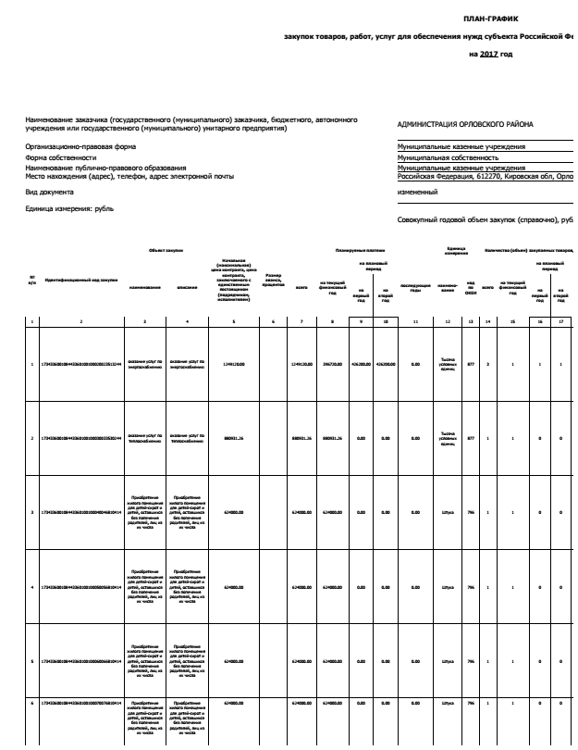

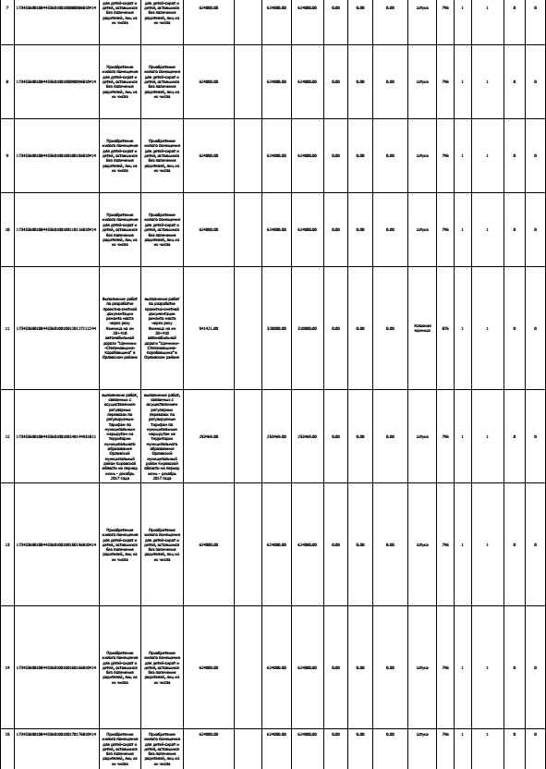

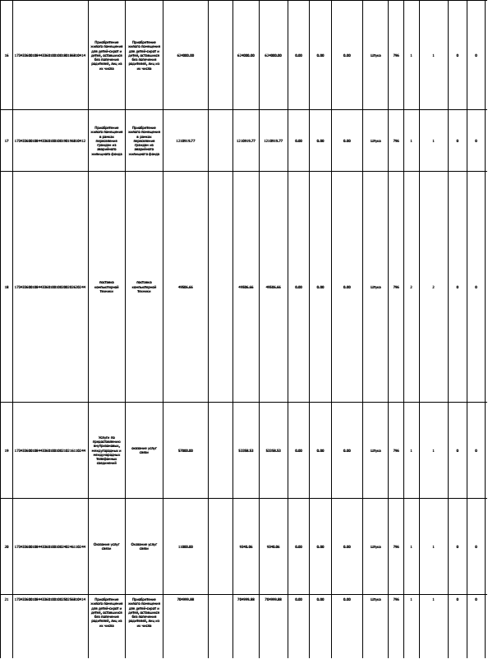
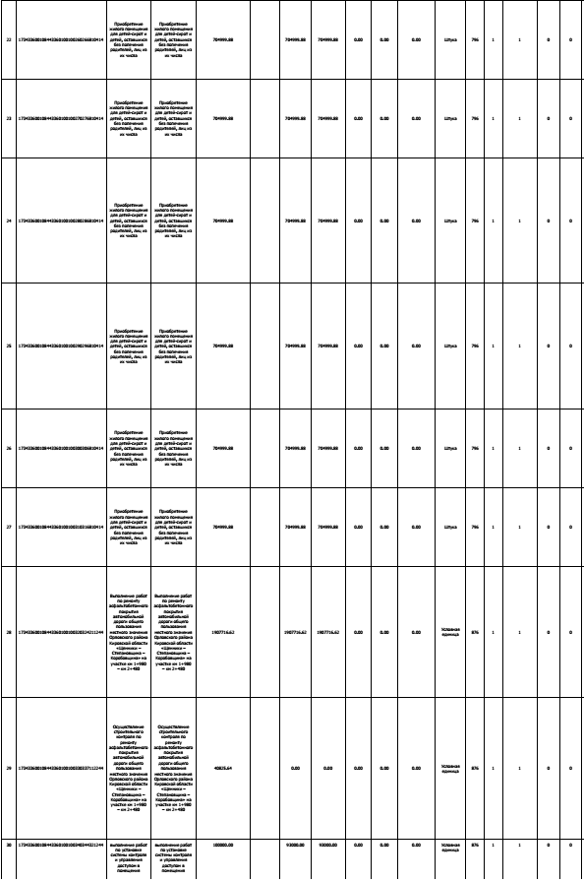
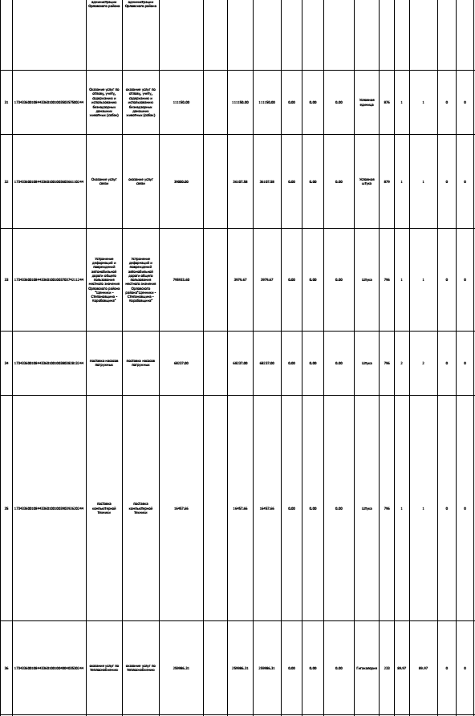
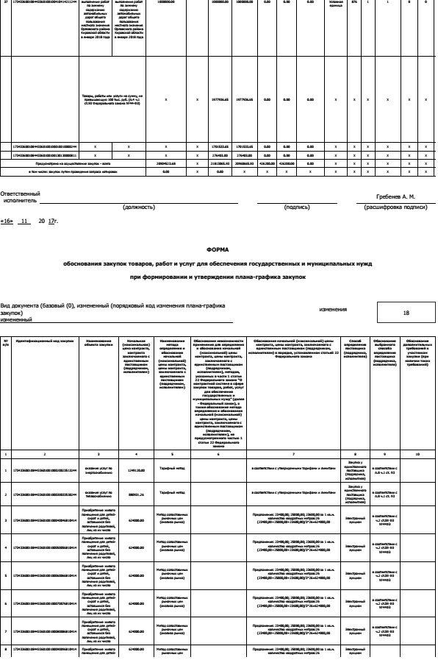
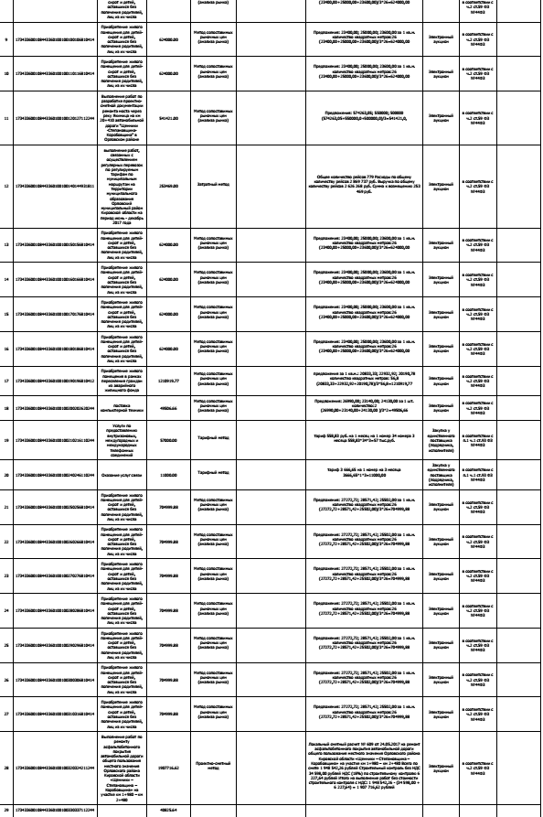

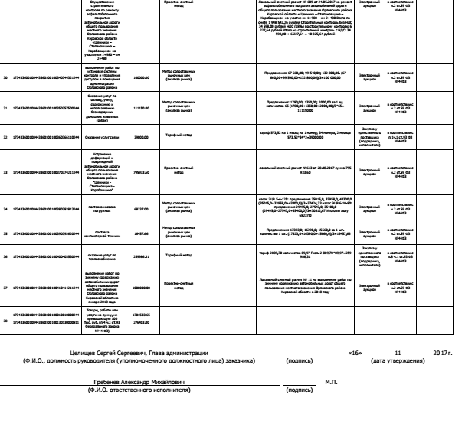

АДМИНИСТРАЦИЯ ОРЛОВСКОГО РАЙОНА
КИРОВСКОЙ ОБЛАСТИ

ПОСТАНОВЛЕНИЕ

22.11.2017 № 805

г. Орлов

О внесении изменений в постановление администрации Орловского
района от 15.12.2016 г. № 660

Администрация Орловского района Кировской области, ПОСТАНОВЛЯЕТ:
- Внести изменения в постановление администрации Орловского района от 15.12.2016 г. № 660, утвердив муниципальную программу «Комплексное развитие транспортной инфраструктуры Орловского района Кировской области на 2017-2026 годы», подпрограмму «Содержание и ремонт автомобильных дорог общего пользования местного значения Орловского района Кировской области на 2017-2026 годы», приложение № 1 «Перечень мероприятий Подпрограммы» в новой редакции согласно приложению.
- Контроль за выполнением постановления возложить на заместителя начальника управления по вопросам жизнеобеспечения, архитектуры и градостроительства администрации Орловского района Гребенева A.M.
- Постановление вступает в силу с момента его опубликования.

Глава администрации
Орловского района С.С. Целищев

Приложение
к постановлению администрации от 22.11.2017 № 805

Муниципальная программа
«КОМПЛЕКСНОЕ РАЗВИТИЕ ТРАНСПОРТНОЙ
ИНФРАСТРУКТУРЫ
ОРЛОВСКОГО РАЙОНА КИРОВСКОЙ ОБЛАСТИ НА
2017-2026 ГОДЫ»

Паспорт муниципальной программы «Комплексное развитие транспортной инфраструктуры Орловского района Кировской области на 2017-2026 годы» (далее - муниципальная программа)
Наименование  программы | Программа «Комплексное развитие транспортной инфраструктуры Орловского района Кировской области на 2017-2026 годы»
Наименование подпрограммы | Подпрограмма «Содержание и ремонт автомобильных дорог общего пользования местного значения Орловского района на 2017 – 2026 годы»
Основание для  разработки программы | Градостроительный кодекс Российской Федерации;  Федеральный закон от 06.10.2003 № 131-ФЗ «Об общих принципах организации местного самоуправления в Российской Федерации»;  постановление Правительства Российской Федерации от 25.12.2015 № 1440 «Об утверждении требований к программам комплексного развития транспортной инфраструктуры поселений, городских округов»;  Устав муниципального образования Орловский район Кировской области;
Наименование  заказчика и разработчиков программы, их местонахождение | Администрация Орловского района Кировской области  612270 Кировская область, г.Орлов, ул.Ст.Халтурина, д.18.
Ответственный исполнитель муниципальной программы | Управление по вопросам жизнеобеспечения, архитектуры и градостроительства администрации Орловского района Кировской области
Соисполнители муниципальной программы | Отсутствуют
Программно-целевые инструменты муниципальной подпрограммы | Не предусмотрены
Цель муниципальной программы | Организация дорожной деятельности в отношении дорог местного значения. Развитие современной и эффективной автомобильно-дорожной инфраструктуры, сохранение и улучшение качества существующей сети автомобильных дорог района, доведение ее технического состояния до уровня, соответствующего нормативным требованиям.
Задачи муниципальной программы | - Развитие дорожного хозяйства;  - Развитие автомобильного транспорта;  - Повышение безопасности дорожного движения;  - Поддержание автомобильных дорог общего пользования местного значения и искусственных сооружений на них на уровне, соответствующем категории дороги, путем содержания дорог и сооружений на них;  - Сохранение протяженности соответствующих нормативным требованиям автомобильных дорог общего пользования местного значения за счет ремонта автомобильных дорог.
Целевые показатели программы | - Ремонт автомобильных дорог общего пользования местного значения вне границ населенных пунктов;  - Ремонт мостов на автомобильных дорогах общего пользования местного значения района;  - Содержание автомобильных дорог общего пользования местного значения;  - Протяженность автомобильных дорог общего пользования местного значения, не отвечающих нормативным требованиям, в общей протяженности автомобильных дорог общего пользования местного значения;  - Количество перевезенных пассажиров автомобильным транспортом;  - Приобретение новых автобусов;  - Количество ДТП;  - Места концентрации ДТП;  - Детский дорожно-транспортный травматизм.
Укрупненное описание запланированных мероприятий (инвестиционных проектов) по проектированию, строительству, реконструкции объектов социальной инфраструктуры | - содержание автомобильных дорог общего пользования местного значения Орловского района;  - ремонт автомобильных дорог общего пользования местного значения Орловского района;  - разработка проектной документации по ремонту мостов;  - ремонту мостов;  - экспертиза проектно-сметной документации на ремонт автомобильных дорог общего пользования местного значения Орловского района.
Сроки и этапы реализации муниципальной программы | 2017-2026 годы, реализация программы не предусматривает разделение на этапы
Объемы и источники финансирования муниципальной программы | Общий объем финансирования программы составляет:  734 588,7 тыс. рублей , в том числе:  - Субсидии из областного бюджета – 686 906,5 тыс. рублей  - Средства местного бюджета –  47 682,2 тыс. рублей.  2017 год: средства местного бюджета – 3 864,3 тыс.рублей, субсидия из областного бюджета – 24 841,450 тыс.рублей, всего – 28 705,750 тыс. рублей.  2018 год: средства местного бюджета – 2 733,3 тыс.рублей, субсидия из областного бюджета – 16 445,0 тыс.рублей, всего - 19 178,3 тыс. рублей.  2019 год: средства из местного бюджета – 2 981,6 тыс.рублей, субсидия из областного бюджета – 16 445,0 тыс.рублей, всего - 19 426,6 тыс. рублей.  2020 год: средства местного бюджета – 5 003,0 тыс.рублей, областная субсидия – 112 550,0 тыс.рублей, всего –  117 553,0 тыс. рублей.  2021 год: средства местного бюджета – 4 253,0 тыс.рублей, областная субсидия – 59 850,0 тыс.рублей, всего - 64 103,0 тыс. рублей.  2022 год: средства местного бюджета – 4 854,0 тыс.рублей, областная субсидия – 70 300,0 тыс.рублей, всего - 75 154,0 тыс. рублей.  2023 год: средства местного бюджета – 8 104,0 тыс.рублей, областная субсидия – 132 950,0 тыс.рублей, всего –  141 054,0 тыс. рублей.  2024 год: средства местного бюджета – 5 954,0 тыс.рублей, областная субсидия – 90 200,0 тыс.рублей, всего - 96 154,0 тыс. рублей.  2025 год: средства местного бюджета – 2 280,0 тыс.рублей, областная субсидия – 30 825,0 тыс.рублей, всего - 33 105,0 тыс. рублей.  2026 год: средства местного бюджета – 7 655,0 тыс.рублей, областная субсидия – 132 500,0 тыс.рублей, всего –  140 155,0 тыс. рублей.
Ожидаемые результаты муниципальной программы | За период реализации муниципальной программы предполагается достичь следующих результатов:  - осуществить ремонт автомобильных дорог общего пользования местного значения вне границ населенных пунктов общей протяженностью 89 км с 2017 по 2026 год;  - осуществить ремонт 7 мостов на автодорогах района с 2017 года по 2026 год;  - обеспечить содержание автомобильных дорог общего пользования местного значения 209,1 км ежегодно;  - снизить протяженность автомобильных дорог общего пользования местного значения, не отвечающих нормативным требованиям, в общей протяженности автомобильных дорог общего пользования местного значения до 69 % с 2017 по 2026 год;  - увеличить количество перевезенных автомобильным транспортом пассажиров с 332, 0 тыс. человек в 2017 году до 341,0 тыс. человек в 2026 году;  - обеспечить приобретение новых автобусов за период 2017- 2026 г.г. общим количеством - 10 шт.;  - сократить количество ДТП до 20 с 2017 по 2026 год;  - сократить места концентрации ДТП с 2017 по 2026 год до 0;  - сократить количество случаев детского дорожно - транспортного травматизма до 0 в 2026 году.

Раздел 1.

Общая характеристика сферы реализации муниципальной программы,

в том числе формулировки основных проблем в указанной сфере и прогноз ее развития.

Муниципальная программа разработана в целях реализации постановления администрации Орловского района Кировской области от 21.08.2013 № 551 «Об утверждении перечня муниципальных программ Орловского района Кировской области».
В соответствии со статьёй 15 п. 5, 6. Федерального закона от 06.10.2003 № 131-Ф3 «Об общих принципах организации местного самоуправления в Российской Федерации» к вопросам местного значения муниципального района отнесены:
- п.5 Организация дорожной деятельности в отношении автомобильных дорог местного значения вне границ населённых пунктов в границах муниципального района, осуществление муниципального контроля за сохранностью автомобильных дорог местного значения вне границ населённых пунктов в границах муниципального района и обеспечение безопасности дорожного движения на них;
- п.6. Создание условий для предоставления транспортных услуг населению и организации транспортного обслуживания населения между поселениями в границах муниципального района.
В соответствии с постановлением Правительства РФ от 25.12.2015 № 1440 «Об утверждении требований к программе комплексного развития транспортной инфраструктуры поселений, городских округов».

Автомобильные дороги - один из важнейших элементов транспортно-коммуникационной системы Орловского района Кировской области, оказывающих огромное влияние на развитие экономики и социальной сферы.
Транспортная доступность является важной составляющей комфортности жизнедеятельности граждан, обеспечивающей свободу передвижения и мобильность населения, экономической конкурентоспособности региона. Сегодня обеспеченность дорогами становится все более важной составляющей жизни людей и экономического развития региона.
В настоящее время протяженность автомобильных дорог общего пользования местного значения в муниципальном образовании Орловский район составляет 209,1 км., в том числе 143,5 км. в а/бетонном покрытии, 5,2 км в щебеночном покрытии, 2,0 ж/бетонная колея, и 58,4 км. грунтовые дороги, 7 ж/бетонных мостов, 143 водопропускные трубы, 778 шт. дорожных знаков и указателей и 29 автобусных павильонов.
Между тем, состояние дорожной сети района не в полной мере соответствует экономическим и социальным потребностям общества. Проблема особенно обострилась в последнее время в связи с недостаточным финансированием для сохранения существующей сети дорог, а тем более для ее модернизации (капитального ремонта).
Недофинансирование дорожной отрасли в условиях постоянного роста интенсивности движения, изменения состава движения в сторону увеличения грузоподъемности транспортных средств, приводит к несоблюдению межремонтных сроков, накоплению количества неотремонтированных участков, увеличению количества участков с неудовлетворительным транспортно-эксплуатационным состоянием, на которых необходимо проведение реконструкции.
Большая часть автомобильных дорог имеет недостаточную прочность и ровность покрытия со значительной сеткой трещин, выбоин и низким коэффициентом сцепления.
Автомобильные дороги подвержены влиянию окружающей среды, хозяйственной деятельности человека и постоянному воздействию транспортных средств, в результате чего меняется технико-эксплуатационное состояние дорог. Для их соответствия нормативным требованиям необходимо выполнение различных видов дорожных работ:
- содержание автомобильной дороги - комплекс работ по поддержанию надлежащего технического состояния автомобильной дороги, оценке ее технического состояния, а также по организации и обеспечению безопасности дорожного движения;
- ремонт автомобильной дороги - комплекс работ по восстановлению транспортно-эксплуатационных характеристик автомобильной дороги, при выполнении которых не затрагиваются конструктивные и иные характеристики надежности и безопасности автомобильной дороги.

Состояние сети дорог определяется своевременностью, полнотой и качеством выполнения работ по содержанию, ремонту, капитальному ремонту и реконструкции дорог и зависит напрямую от объемов финансирования и стратегии распределения финансовых ресурсов в условиях их ограниченных объемов.
Основными проблемами в данной сфере являются:
- недостатки эксплуатационного состояния автомобильных дорог общего пользования местного значения и искусственных сооружений (мостов, трубопереездов);
- недостаток финансовых средств автомобильных дорог общего пользования местного значения в соответствии с требованиями стандартов и правил;
- существующие автопавильоны не соответствуют нормативным требованиям.

В районе транспортным обслуживанием населения занимается `МУП «Орловское автотранспортное предприятие. Предприятие имеет в наличии 13 автобусов, из них 11 имеют 100% износ, 4 грузовых автомашины, срок эксплуатации которых составляет более 15 лет. Для бесперебойного транспортного обслуживания населения района необходимо как минимум по автобусу ежегодно обновлять, для этого необходима областная программа, с нашей долей финансирования не менее 30%.
Проблема аварийности на автотранспорте на территории Орловского района Кировской области в последнее десятилетие приобрела особую остроту в связи с несоответствием дорожно-транспортной инфраструктуры потребностям общества и государства в безопасном дорожном движении, недостаточной эффективностью функционирования системы обеспечения безопасности дорожного движения и крайне низкой дисциплиной участников дорожного движения.
Таблица 1
Информация о состоянии аварийности по Орловскому району в период 2012 - 2014 г.г.

Год | Количество ДТП | Погибшие | Ранено | Детский ДТТ |  | ДТП водители в н/с. | Из них
 |  |  |  | Пог. | Ран. |  | Пог. | Ран.
2012 г. | 23 | 3 | 34 | 0 | 2 | 1 | 0 | 1
2013 г. | 24 | 10 | 33 | 11 | 11 | 0 | 0 | 0
2014 г. | 34 | 9 | 38 | 0 | 2 | 1 | 0 | 2

Сложная обстановка с аварийностью и наличие тенденций к дальнейшему ухудшению ситуации во многом объясняются следующими причинами:
- постоянно возрастающей мобильностью населения;
- уменьшением перевозок общественным транспортом и увеличением перевозок личным транспортом;
- нарастающей диспропорцией между количеством автомобилей и состоянием автомобильных дорог;
- Увеличение интенсивности дорожного движения по федеральной трассе «Вятка».
Следствием такого положения дел являются ухудшение условий дорожного движения, нарушение экологической обстановки, увеличение количества заторов, а также рост количества ДТП. Сложившаяся критическая ситуация в сфере безопасности дорожного движения характеризуется наличием тенденций к ее дальнейшему ухудшению, что определяется следующими факторами:
- высоким уровнем аварийности и тяжести последствий ДТП (в том числе детского травматизма);
- значительной долей людей наиболее активного трудоспособного возраста (26 - 40 лет) среди лиц, погибших в результате ДТП;
- ухудшением условий дорожного движения в городе и населенных пунктах района;
- низким уровнем безопасности перевозок пассажиров автомобильным транспортом, индивидуальными предпринимателями.
Усугубление обстановки с аварийностью и наличие проблемы обеспечения безопасности дорожного движения требуют выработки и реализации долгосрочной стратегии, координации усилий государственных органов управления, предприятий, общественных организаций и населения области, концентрации региональных и местных ресурсов, а также формирования эффективных механизмов взаимодействия органов управления, и негосударственных структур при возможно более полном учете интересов граждан.

Раздел 2.
Приоритеты муниципальной политики в соответствующей сфере социально-экономического развития, цели, задачи, целевые показатели эффективности реализации муниципальной программы, описание ожидаемых конечных результатов реализации муниципальной программы, сроков и этапов реализации муниципальной программы.

Муниципальная программа соответствует приоритетам, установленным в программе социально-экономического развития муниципального образования Орловского муниципального района на 2017 - 2019 годы, и направлена на развитие транспортной инфраструктуры, повышение уровня ее безопасности, доступности и качества услуг транспортного комплекса, увеличение доли протяженности автомобильных дорог, соответствующих нормативным требованиям к транспортно - эксплуатационным показателям.
Основной целью муниципальной программы является организация дорожной деятельности в отношении автомобильных дорог местного значения на территории муниципального образования.
Для достижения цели будут решаться задачи:
- по содержанию автомобильных дорог общего пользования местного значения Орловского района;
- по проведению ремонта и капитального ремонта автомобильных дорог и объектов дорожной инфраструктуры;
- обновления парка автобусов МУП «Орловское АТП»;
- сокращение количества погибших в результате ДТП в 2026 году на 11% к уровню 2013 года;
- снижение социально - экономического ущерба.
Целевыми показателями оценки хода реализации муниципальной программы и её эффективности являются следующие количественные показатели:
- Ремонт автомобильных дорог общего пользования местного значения вне границ населенных пунктов. Значение показателя определяется в соответствии с данными Кировстата, статистической отчетностью по форме N 1-ФД «Сведения об использовании средств федерального дорожного фонда, дорожных фондов субъектов Российской Федерации, муниципальных дорожных фондов»;
- Ремонт мостов на автомобильных дорогах общего пользования местного значения района. Значение показателя определяется в соответствии с данными Кировстата, статистической отчетностью по форме N 1-ФД «Сведения об использовании средств федерального дорожного фонда, дорожных фондов субъектов Российской Федерации, муниципальных дорожных фондов»;
- Содержание автомобильных дорог общего пользования местного значения. Значение показателя определяется в соответствии с данными Кировстата, статистической отчетностью по форме № 3-ДГ(мо) «Сведения об автомобильных дорогах общего и необщего пользования местного значения и искусственных сооружениях на них, находящихся в собственности муниципальных образований»;
- Протяженность автомобильных дорог общего пользования местного значения, не отвечающих нормативным требованиям, в общей протяженности автомобильных дорог общего пользования местного значения. Значение показателя определяется в соответствии с данными Кировстата, статистической отчетностью по форме N 1-ФД «Сведения об использовании средств федерального дорожного фонда, дорожных фондов субъектов Российской Федерации, муниципальных дорожных фондов» ;
- Количество перевезенных пассажиров автомобильным транспортом. Значение показателя определяется на основании данных МУП «Орловское АТП» «Данные о работе пассажирского автомобильного транспорта»
- Приобретение новых автобусов. Значение показателя определяется на основании сведений МУП «Орловское АТП»;
- Количество ДТП. Значение показателя определяется в соответствии со сведениями ГИБДД МО МВД России «Юрьянский» «О состоянии аварийности в Орловском районе»;
- Места концентрации ДТП. Значение показателя определяется в соответствии со сведениями ГИБДД МО МВД России «Юрьянский» «О состоянии аварийности в Орловском районе»;

- Детский дорожно-транспортный травматизм. Значение показателя определяется в соответствии со сведениями ГИБДД МО МВД России «Юрьянский» «О состоянии аварийности в Орловском районе».
Таблица 2
Сведения о показателях эффективности реализации муниципальной программы
№ п/п | Наименование показателя эффективности/единица измерения показателя | Годы реализации программы
 |  | 2017 год | 2018 год | 2019 год | 2020 год | 2021  год | 2022  год | 2023  год | 2024  год | 2025  год | 2026  год
1. | Задача - Развитие дорожного хозяйства.
 | Ремонт автодорог вне границ населенных пунктов, км. | 0,5 | 0 | 0 | 15,0 | 7,0 | 7,0 | 22,0 | 13,0 | 0,5 | 24
 | Ремонт мостов на автомобильных дорогах общего пользования местного значения района, кол. |  |  |  | 2 | 1 | 1 | 1 | 1 | 1
 | Содержание автомобильных дорог общего пользования местного значения, км. | 209,1 | 209,1 | 209,1 | 209,1 | 209,1 | 209,1 | 209,1 | 209,1 | 209,1 | 209,1
 | Доля протяженности автомобильных дорог общего пользования местного значения, не отвечающих нормативным требованиям, в общей протяженности автомобильных дорог общего пользования местного значения, % | 81,9 | 79 | 77 | 75 | 74 | 73 | 72 | 71 | 60 | 69
2. | Задача – Развитие автомобильного транспорта.
 | Количество перевезенных пассажиров автомобильным транспортом тыс. чел. | 332,0 | 333,0 | 334,0 | 335,0 | 336,0 | 337,0 | 338,0 | 339,0 | 340,0 | 341,0
 | Приобретение новых автобусов | 1 | 1 | 1 | 1 | 1 | 1 | 1 | 1 | 1 | 1
3. | Задача – Повышение безопасности дорожного движения.
 | Количество ДТП; | 30 | 28 | 26 | 25 | 25 | 24 | 23 | 22 | 21 | 20
 | Места концентрации ДТП; | 5 | 4 | 3 | 2 | 2 | 1 | 1 | 0 | 0 | 0
 | Детский дорожно-транспортный травматизм. | 2 | 1 | 0 | 0 | 0 | 0 | 0 | 0 | 0 | 0

Оценка результативности действий муниципальной программы будет проводиться по результатам отчётного года. Источник получения информации - отчёты исполнителей муниципальной программы.
В результате реализации муниципальной программы будет обеспечено содержание и ремонт автомобильных дорог местного значения, обеспечено транспортное сообщение с населенными пунктами Орловского сельского поселения.
Ожидаемые социально-экономические результаты реализации муниципальной программы:
- обеспечение нормативного содержания автомобильных дорог местного значения;
- повышение качества транспортного обслуживания населения района;
- улучшение социально-бытовых условий, качества жизни населения района
Срок реализации программы – 2017 - 2026 годы, реализация муниципальной программы не предусматривает разделения на этапы.

Раздел З.

Обобщенная характеристика мероприятий муниципальной программы.

Мероприятия муниципальной программы направлены на организацию работ и услуг по содержанию и обслуживанию автомобильных дорог и объектов дорожной инфраструктуры.
Комплекс мероприятий муниципальной программы представлен в таблице 3 муниципальной программы.
Таблица 3
Комплекс мероприятий муниципальной программы
Решаемая задача | Перечень мероприятий
Развитие дорожного хозяйства. | Проектирование капитального ремонта автомобильных дорог и объектов дорожной инфраструктуры, с улучшением дорожного покрытия.
 | Оборудование остановок общественного транспорта посадочными площадками и указателями.
Развитие автомобильного транспорта. | Приобретение автобусов для обновления автобусного парка.
 | Предоставление бюджетной субсидии юридическим лицам, осуществляющим перевозку пассажиров автомобильным транспортом в границах муниципального образования
Повышение безопасности дорожного движения. | Деятельность на повышение правового сознания и предупреждение опасного поведения участников дорожного движения, в том числе школьников.
 | Организационно-планировочные и инженерные меры, направленные на совершенствование организации движения транспортных средств и пешеходов, в том числе улучшение условий движения транспортных средств и пешеходов, комплексных схем организации дорожного движения, совершенствование организации пешеходного движения, снижение влияния дорожных условий на возникновение ДТП, проведение инженерных мероприятий в местах концентрации ДТП

Раздел 4.

Основные меры правового регулирования в сфере реализации муниципальной программы.

Разработка новых нормативно-правовых актов для реализации муниципальной программы не требуется.
Программа разработана в соответствии с Федеральным законом от 06.10.2003 №131-Ф3 «Об общих принципах организации местного самоуправления в Российской Федерации», реализация муниципальной программы осуществляется в соответствии с законодательством о дорожной деятельности.

Раздел 5.

Ресурсное обеспечение муниципальной программы.

Общий объем финансирования муниципальной программы в 2017 - 2026 годах составит 734 588,7 тыс. рублей , в том числе:
- Субсидии из областного бюджета – 686 906,5 тыс. рублей
- Средства местного бюджета – 47 682,2 тыс. рублей

Таблица 4
Объемы и источники финансирования муниципальной программы, тыс.руб.
№ п/п | Наименование источника  финансирования. | Раскладка по годам:
 |  | 2017 год | 2018 год | 2019 год | 2020 год | 2021 год | 2022 год | 2023 год | 2024 год | 2025 год | 2026 год | Итого:
1. | Областной бюджет. | 24 841,45 | 16 445,0 | 16 445,0 | 17 100,0 | 59 850,0 | 70 300,0 | 132 950,0 | 90 200,0 | 30 825,0 | 132 500,0 | 686 906,5
2. | Бюджет  муниципального образования Орловский муниципальный район | 3 864,3 | 2 733,3 | 2 981,6 | 5 003,0 | 4 253,0 | 4 854,0 | 8 104,0 | 5 954,0 | 2 280,0 | 7 655,0 | 46 682,2
 | ВСЕГО: | 28 705,75 | 19 178,3 | 19 426,6 | 117 553,0 | 64 103,0 | 75 154,0 | 141 054,0 | 96 154,0 | 33 105,0 | 140 155,0 | 733 588,7

Объём финансирования определён исходя из расчётной стоимости выполнения работ по содержанию и ремонту улично-дорожной сети. Перечень мероприятий муниципальной программы с указанием объемов и источника финансирования приведен в приложении 1 к муниципальной программе.
Метод оценки затрат на реализацию мероприятий муниципальной программы - расчётный, в соответствии с методикой планирования бюджетных ассигнований бюджета муниципального образования на очередной финансовый год и плановый период.

Раздел 6.

Анализ рисков реализации муниципальной программы и описание мер управления рисками.
При реализации муниципальной программы могут возникнуть следующие группы рисков:
Таблица 4
Негативный фактор | Способы минимизации рисков
Изменение федерального законодательства в сфере реализации муниципальной программы. | Проведение регулярного мониторинга планируемых изменений в федеральном законодательстве, внесение изменений в муниципальную программу.
Недостаточное финансирование мероприятий муниципальной программы. | Определение приоритетов для первоочередного финансирования, привлечение средств областного, федерального бюджетов, внебюджетных источников.
Несоответствие фактически достигнутых показателей эффективности реализации муниципальной программы. | Проведение ежегодного мониторинга и оценки эффективности реализации мероприятий муниципальной программы, анализ причин отклонения фактически достигнутых показателей от запланированных, оперативная разработка и реализация мер, направленных на повышение эффективности реализации мероприятий муниципальной программы.

Раздел 7.

Методика оценки эффективности реализации муниципальной программы.

Оценка эффективности реализации муниципальной программы проводится ежегодно на основе оценки достижения показателей эффективности реализации муниципальной программы с учетом объема ресурсов, направленных на реализацию муниципальной программы.

Оценка достижения показателей эффективности реализации муниципальной программы осуществляется по формуле:
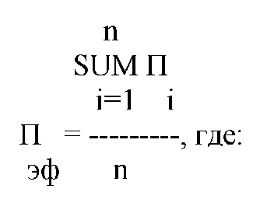
П_{эф} - степень достижения показателей эффективности реализации
муниципальной программы в целом (%);
П_{i} - степень достижения эффективности реализации i-ro показателя (%);
n - количество показателей эффективности реализации муниципальной программы.
Степень достижения i-ro показателя эффективности реализации муниципальной программы рассчитывается путем сопоставления фактически достигнутого и планового значения показателя эффективности реализации муниципальной программы за отчетный период по следующей формуле:
для показателей, желаемой тенденцией развития которых является рост значений: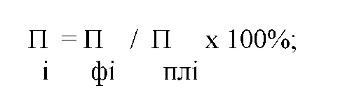
для показателей, желаемой тенденцией развития которых является снижение значений: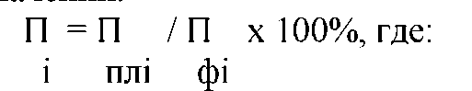
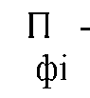фактическое значение i-ro показателя эффективности реализации
муниципальной программы (в соответствующих единицах измерения);
- плановое значение i-ro показателя эффективности реализации
муниципальной программы (в соответствующих единицах измерения).
При условии выполнения значений показателей «не более», «не менее» степень достижения i-ro показателя эффективности реализации муниципальной программы считать равным 1.
В случае если значения показателей эффективности реализации муниципальной программы являются относительными (выражаются в процентах), то при расчете эти показатели отражаются в долях единицы.
Оценка объема ресурсов, направленных на реализацию муниципальной программы, осуществляется путем сопоставления фактических и плановых объемов финансирования муниципальной программы в целом за счет всех источников финансирования за отчетный период по формуле: 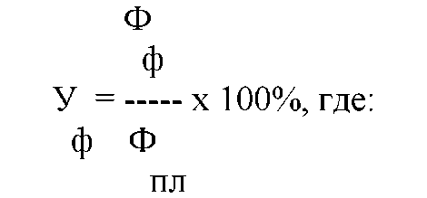
уровень финансирования муниципальной программы в целом; - фактический объем финансовых ресурсов за счет всех источников финансирования, направленный в отчетном периоде на реализацию мероприятий муниципальной программы (тыс. руб.);
Ф - плановый объем финансовых ресурсов за счет всех источников
финансирования на реализацию мероприятий муниципальной программы на соответствующий отчетный период, установленный муниципальной программой (тыс. руб.).
Оценка эффективности реализации муниципальной программы производится по формуле:
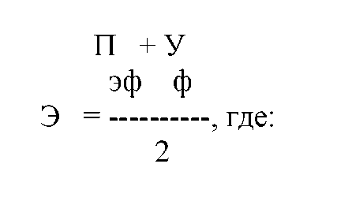
Э - оценка эффективности реализации муниципальной программы (%);
П - степень достижения показателей эффективности реализации эф
муниципальной программы (%);
У - уровень финансирования муниципальной программы в целом (%).

В целях оценки эффективности реализации муниципальной программы устанавливаются следующие критерии:
- если значение Э равно 80% и выше, то уровень эффективности реализации муниципальной программы оценивается как высокий;
- если значение Э от 60 до 80%, то уровень эффективности реализации муниципальной программы оценивается как удовлетворительный;
- если значение Э ниже 60%, то уровень эффективности реализации муниципальной программы оценивается как неудовлетворительный.
Достижение показателей эффективности реализации муниципальной программы в полном объеме (100% и выше) по итогам ее реализации свидетельствует, что качественные показатели эффективности реализации муниципальной программы достигнуты.
Ответственные исполнители муниципальной программы ежеквартально в срок до 10 числа месяца, следующего за отчетным периодом и ежегодно, в срок до 1 марта года, следующего за отчетным, предоставляют отчет о ходе реализации и оценке эффективности реализации муниципальной программы, согласованный с заместителем главы администрации муниципального образования, курирующим работу ответственного исполнителя муниципальной программы, в отдел социально-экономического развития администрации муниципального образования.

Основным показателем эффективности применения программы в мероприятиях является:
- увеличение доли дорог с твёрдым покрытием;
- обеспечение бесперебойного автобусного сообщения между населенными пунктами района;
- снижение показателей аварийности, в первую очередь числа погибших в ДТП, количества ДТП с пострадавшими.

В качестве целевых показателей и индикаторов эффективности реализации мероприятий программы предлагается также использовать следующие:
- снижение социального риска (количество лиц, погибших в результате ДТП, на 100 тыс. населения);
- снижение тяжести последствий (количество лиц, погибших в результате ДТП, на 100 пострадавших);
- сокращение количества мест концентрации ДТП;
- сокращение количества детей, пострадавших в результате ДТП по собственной неосторожности.
АДМИНИСТРАЦИЯ ОРЛОВСКОГО РАЙОНА
КИРОВСКОЙ ОБЛАСТИ
ПОСТАНОВЛЕНИЕ

22.11.2017 № 807

г. Орлов

О внесении изменений в муниципальную программу «Развитие агропромышленного комплекса муниципального образования Орловский район в 2014 – 2020 годах»

В соответствии с решением Орловской районной Думы от 25.10.2017 № 13/96 «О внесении изменений в решение Орловской районной Думы от 09.12.2016 №4/25» администрация Орловского района ПОСТАНОВЛЯЕТ:
1. Внести изменения в муниципальную программу «Развитие агропромышленного комплекса муниципального образования Орловский район в 2014 – 2020 годах», утвержденную постановлением администрации Орловского района от 19.12.2013 № 858 «Об утверждении муниципальной программы “Развитие агропромышленного комплекса муниципального образования Орловский район в 2014 – 2020 годах”».
1.1. В паспорте программы пункт «Объемы ассигнований муниципальной программы» изложить в новой редакции:
Объемы ассигнований муниципальной программы | Общий объем финансовых ресурсов, необходимых для реализации Муниципальной программы, в 2014 – 2020 годах составит 81581,393 тыс. рублей:  в том числе, средства федерального бюджета – 47503,10 тыс. рублей, средства областного бюджета – 34064,543 тыс. рублей, средства местного бюджета – 13,75 тыс. рублей.

1.2. Приложение №2 «Перечень мероприятий муниципальной программы “Развитие агропромышленного комплекса муниципального образования Орловский район в 2014 - 2020 годах”» изложить в новой редакции согласно приложению.
2. Опубликовать постановление в Информационном бюллетене органов местного самоуправления муниципального образования Орловский муниципальный район Кировской области.
3. Постановление вступает в силу с момента его опубликования.
Глава администрации
Орловского района С.С. Целищев
Приложение N 2
к муниципальной программе

ПЕРЕЧЕНЬ
МЕРОПРИЯТИЙ МУНИЦИПАЛЬНОЙ ПРОГРАММЫ "РАЗВИТИЕ
АГРОПРОМЫШЛЕННОГО КОМПЛЕКСА МУНИЦИПАЛЬНОГО ОБРАЗОВАНИЯ
ОРЛОВСКИЙ РАЙОН В 2014 - 2020 ГОДАХ"

N  п/п | Наименование задачи  мероприятия/источника  финансирования | Исполни  тель  программы  (мероприятия) | Финансирование, годам реализации программы, тыс. рублей |  |  |  |  |  |  | Всего
 |  |  | 2014 | 2015 | 2016 | 2017 | 2018 | 2019 | 2020
 |  |  | факт | факт | факт | план | план | план | план
1. | Оказание содействия достижению целевых показателей реализации региональных программ развития агропромышленного комплекса | отдел  сельского  хозяйства  администрации Орловского района
1.1. | Возмещение части процентной ставки по краткосрочным кредитам (займам), полученным на развитие растениеводства, переработки и реализации продукции растениеводства | отдел  сельского  хозяйства  администрации Орловского района | 747,1 | 1806,9 | 1131,2 | 113 | - | - | - | 3798,2
 | в том числе по источникам: |  | x | x | x | x | x | x | x | x
 | федеральный бюджет |  | 747,1 | 1806,9 | 758,7 | 75,3 | - | - | - | 3388
 | областной бюджет |  | - | - | 372,5 | 37,7 | - | - | - | 410,2
1.2. | Возмещение части процентной ставки по инвестиционным кредитам (займам), полученным на развитие растениеводства, переработки и реализации продукции растениеводства | отдел  сельского  хозяйства  администрации Орловского района | 1932 | 3696 | 3573,17 | 3851,025 | 924,5 | 924,5 | 924,5 | 15825,695
 | в том числе по источникам: |  | x | x | x | x | x | x | x | x
 | федеральный бюджет |  | 1932 | 3696 | 2448,0 | 3100 | - | - | - | 11176
 | областной бюджет |  | - | - | 1125,17 | 751,025 | 924,5 | 924,5 | 924,5 | 4649,695
1.3. | Возмещение части процентной ставки по краткосрочным кредитам (займам), полученным на развитие животноводства, переработки и реализации продукции животноводства | отдел  сельского  хозяйства  администрации Орловского района | 1194,2 | 3,1 | - | - | - | - | - | 1197,3
 | в том числе по источникам: |  | x | x | x | x | x | x | x | x
 | федеральный бюджет |  | 1194,2 | 3,1 | - | - | - | - | - | 1197,3
 | областной бюджет |  | - | - | - | - | - | - | - | -
1.4. | Возмещение части процентной ставки по инвестиционным кредитам (займам), полученным на развитие животноводства, переработки и реализации продукции животноводства | отдел  сельского  хозяйства  администрации Орловского района | 3849,6 | 879 | 104,38 | 26,6 | 12,9 | 12,9 | 12,9 | 4898,28
 | в том числе по источникам: |  | x | x | x | x | x | x | x | x
 | федеральный бюджет |  | 3849,6 | 879 | 76,4 | 22 | - | - | - | 4827
 | областной бюджет |  | - | - | 27,98 | 4,6 | 12,9 | 12,9 | 12,9 | 71,28
1.5. | Возмещение части процентной ставки по долгосрочным, среднесрочным и краткосрочным кредитам, взятым малыми формами хозяйствования | отдел  сельского  хозяйства  администрации Орловского района | 210,7 | 155,9 | 133,7 | 26,242 | 87,7 | 87,7 | 87,7 | 789,642
 | в том числе по источникам: |  | x | x | x | x | x | x | x | x
 | федеральный бюджет |  | 210,7 | 155,9 | 100,21 | 19,98 | 71,6 | 71,6 | 71,6 | 701,59
 | областной бюджет |  | - | - | 33,49 | 6,262 | 16,1 | 16,1 | 16,1 | 88,052
1.6 | Возмещение части процентной ставки по краткосрочным кредитам (займам), полученным на развитие молочного скотоводства | отдел  сельского  хозяйства  администрации Орловского района | - | 2,5 | 492,01 | 26,9 | - | - | - | 521,41
 | в том числе по источникам: |  | x | x | x | x | x | x | x | x
 | федеральный бюджет |  | - | 2,5 | 389,81 | 21,5 | - | - | - | 413,81
 | областной бюджет |  | - | - | 102,2 | 5,4 | - | - | - | 107,6
1.7 | Возмещение части процентной ставки по инвестиционным кредитам на строительство и реконструкцию объектов для молочного скотоводства | отдел  сельского  хозяйства  администрации Орловского района | - | 10056,3 | 11210,18 | 9453,636 | 2216,3 | 2216,3 | 2216,3 | 37369,016
 | в том числе по источникам: |  | x | x | x | x | x | x | x | x
 | федеральный бюджет |  | - | 10056,3 | 8025,6 | 7200 | - | - | - | 25281,9
 | областной бюджет |  | - | - | 3184,58 | 2253,636 | 2216,3 | 2216,3 | 2216,3 | 12087,116
1.8 | Выделение земельных участков из земель сельскохозяйственного назначения в счет невостребованных земельных долей и (или) земельных долей, от права собственности на которые граждане отказались | отдел  сельского  хозяйства  администрации Орловского района | 99 | 128,6 | 150,05 | - | - | - | - | 377,65
 | в том числе по источникам: |  | x | x | x | x | x | x | x | x
 | федеральный бюджет |  | - | - | - | - | - | - | - | -
 | областной бюджет |  | 98,5 | 122,5 | 142,9 | - | - | - | - | 363,9
 | местный бюджет |  | 0,5 | 6,1 | 7,15 | - | - | - | - | 13,75
1.9 | Возмещение части затрат на уплату процентов по кредитам, полученным в российских кредитных организациях, и займам, полученным в с/х потребительских кооперативах | отдел  сельского  хозяйства  администрации Орловского района | 2651,2 | 5335,3 | - | - | - | - | - | 7986,5
 | в том числе по источникам: |  | x | x | x | x | x | x | x | x
 | федеральный бюджет |  | - | - | - | - | - | - | - | -
 | областной бюджет |  | 2651,2 | 5335,3 | - | - | - | - | - | 7986,5
1.10 | На производство и реализацию с/х продукции собственного производства и продуктов её переработки | отдел  сельского  хозяйства  администрации Орловского района | 4596,5 | 3703,7 | - | - | - | - | - | 8300,2
 | в том числе по источникам: |  | x | x | x | x | x | x | x | x
 | федеральный бюджет |  | - | - | - | - | - | - | - | -
 | областной бюджет |  | 4596,5 | 3703,7 | - | - | - | - | - | 8300,2
1.11 | Проведение Всероссийской сельскохозяйственной переписи на территории Орловского района в 2016 году | отдел  сельского  хозяйства  администрации Орловского района | - | - | 517,5 | - | - | - | - | 517,5
 | в том числе по источникам: |  | x | x | x | x | x | x | x | x
 | федеральный бюджет |  | - | - | 517,5 | - | - | - | - | 517,5
 | областной бюджет |  | - | - | - | - | - | - | - | -
 | ВСЕГО |  | 15280,3 | 25767,3 | 17312,19 | 13497,403 | 3241,4 | 3241,4 | 3241,4 | 81581,393
 | в том числе по источникам: |  | x | x | x | x | x | x | x | x
 | федеральный бюджет |  | 7933,6 | 16599,7 | 12316,22 | 10438,78 | 71,6 | 71,6 | 71,6 | 47503,10
 | областной бюджет |  | 7346,2 | 9161,5 | 4988,82 | 3058,623 | 3169,8 | 3169,8 | 3169,8 | 34064,543
 | местный бюджет |  | 0,5 | 6,1 | 7,15 | - | - | - | - | 13,75
ГЛАВА ОРЛОВСКОГО РАЙОНА
КИРОВСКОЙ ОБЛАСТИ
ПОСТАНОВЛЕНИЕ

17.11.2017 № 15-гр
г. Орлов

О внесении изменений в постановление администрации Орловского района от 22.02.2014 № 5-п-гр

ПОСТАНОВЛЯЮ:
- Внести изменения в п.1 постановления главы Орловского района от 22.02.2014 № 5-п-гр «О межведомственной комиссии Орловского района по противодействию экстремистской деятельности», утвердив состав комиссии в новой редакции.
- Опубликовать постановление в информационном бюллетене органов местного самоуправления муниципального образования Орловский муниципальный район Кировской области.
- Постановление вступает в силу с момента опубликования.

Глава
Орловского района С.С.Целищев
Приложение
УТВЕРЖДЕНО
Постановлением администрации
Орловского района
от 17.11.2017 № 15-гр

СОСТАВ
Межведомственной комиссии Орловского района по противодействию экстремистской деятельности в Орловском районе на 2015-2017 годы

ЦЕЛИЩЕВ  Сергей Сергеевич | - глава Орловского района, председатель комиссии
АБОТУРОВ  Андрей Валентинович | - заместитель главы администрации Орловского района по профилактике правонарушений, заведующий отделом культуры и социальной работы, заместитель председателя комиссии
ТУРАЕВА  Анна Александровна | - ведущий специалист по работе с молодежью администрации Орловского района, секретарь комиссии
Члены комиссии:

БИСЕРОВ  Александр Георгиевич | - первый заместитель главы администрации Орловского района
КОЛЕВАТОВ  Дмитрий Дионисьевич | - глава Орловского городского поселения (по согласованию)
ОБУХОВА  Татьяна Евгеньевна | - главный специалист по культуре администрации Орловского района
СААКЯН  Ирина Юрьевна | - ответственный секретарь комиссии по делам несовершеннолетних и защите их прав администрации Орловского района
СУЧКОВА  Мария Павловна | - начальник управления образования администрации Орловского района
СЫЧЕВА  Алла Анатольевна | - заместитель директора по воспитательной работе КОГПОАУ «Орловский колледж педагогики и профессиональных технологий» (по согласованию)
ЦЕЛИЩЕВ  Валерий Вениаминович | - начальник отделения полиции «Орловское» межмуниципального отдела МВД России «Юрьянский» (по согласованию)
ФОКИНА  Лариса Валерьевна | - глава Орловского сельского поселения (по согласованию)
ШИШКИНА  Вера Дмитриевна | - директор МБУК «Орловская центральная районная библиотека» (по согласованию)
КНЯЗЕВА  Светлана Анатольевна | - заместитель директора по воспитательной работе КОГОБУ СПО «Орлово-Вятский сельскохозяйственный колледж» (по согласованию)

АДМИНИСТРАЦИЯ ОРЛОВСКОГО РАЙОНА
КИРОВСКОЙ ОБЛАСТИ
РАСПОРЯЖЕНИЕ

20.11.2017 № 148
г. Орлов

О внесении изменений в распоряжение администрации Орловского района от 27.06.2017 № 77

В целях приведения муниципальных правовых актов действующему законодательству, администрация Орловского района ПОСТАНОВЛЯЕТ:

1. Внести изменения в распоряжение администрации Орловского района от 27.06.2017 № 77 «О признании утратившими силу распоряжений администрации Орловского района»:

1.1. Дополнить подпунктом 1.5. следующего содержания:

«1.5. Распоряжение администрации Орловского района от 06.05.2011 № 29 «О внесении изменений в распоряжение администрации Орловского района Кировской области от 15.06.2009 № 349 «О признании жилых помещений непригодными для проживания и подлежащими капитальному ремонту»».

1.2. Пункт 2 изложить в новой редакции:

«2. Распоряжение вступает в силу с момента его опубликования в Информационном бюллетене органов местного самоуправления Орловский муниципальный район Кировской области».

2. Опубликовать настоящее распоряжение в Информационном бюллетене органов местного самоуправления Орловский муниципальный район Кировской области.

3. Распоряжение вступает в силу с момента опубликования.

Глава администрации
Орловского района С.С. Целищев

ИНФОРМАЦИОННЫЙ
БЮЛЛЕТЕНЬ
ОРГАНОВ МЕСТНОГО САМОУПРАВЛЕНИЯ
МУНИЦИПАЛЬНОГО ОБРАЗОВАНИЯ
ОРЛОВСКИЙ МУНИЦИПАЛЬНЫЙ РАЙОН
КИРОВСКОЙ ОБЛАСТИ
(ОФИЦИАЛЬНОЕ ИЗДАНИЕ)
Отпечатано в администрации Орловского района 23.11.2017,
612270, г. Орлов Кировской области, ул. Ст. Халтурина, 18
тираж 20 экземпляров

